ĐẢNG BỘ XÍ NGHIỆP ĐIỆN NƯỚC
CHI BỘ ĐIỆN NƯỚC TRUNG TÂM

BÀI DỰ THI

CUỘC THI SÁNG TÁC, QUẢNG BÁ CÁC TÁC PHẨM
VĂN HỌC, NGHỆ THUẬT VÀ BÁO CHÍ VỀ CHỦ ĐỀ
“HỌC TẬP VÀ LÀM THEO TƯ TƯỞNG, ĐẠO
ĐỨC, PHONG CÁCH BÁC HỒ, BÁC TÔN”
TỈNH AN GIANG GIAI ĐOẠN 2024 – 2025
Họ Tên : NGUYỄN THỊ HUỆ HƯỜNG
Ngày sinh : 17/11/1986
Địa chỉ: Ấp Hậu Giang 2, xã Tân Hòa, Huyện Phú Tân, An Giang
Điện thoại: 0974 200 917
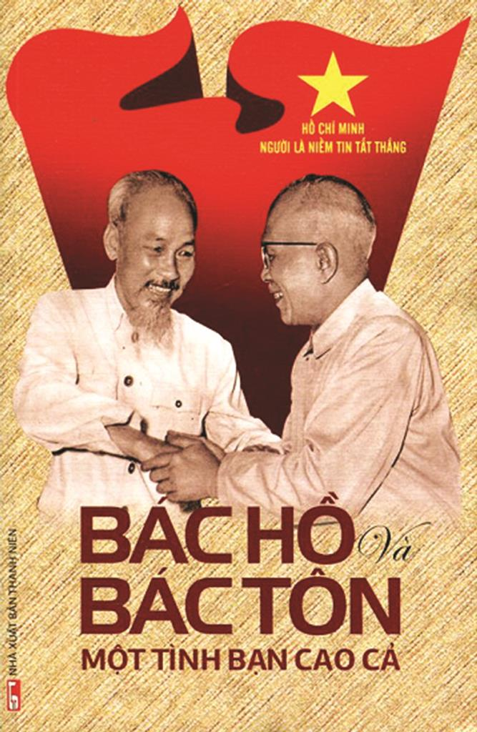
Ông Nguyễn Tấn Chức là một người đảng viên, một cán bộ hưu trí của xã Nhơn Hưng (Thị Xã Tịnh Biên, tỉnh An Giang). Ông đã từng đảm nhiệm nhiều chức vụ như: Trưởng phòng tài vụ Công ty Chiếu Bóng Thị Xã Châu Đốc; Chánh văn phòng UBND xã Nhơn Hưng kiêm phó ban Tư pháp xã; Phó Giám Đốc Ban quản lý các trạm bơm điện huyện Tịnh Biên. Đến tháng 02/2019 ông nghỉ hưu, và hiện nay đang giữ chức vụ Chủ tịch Hội Khuyến học và Chủ tịch Hội chữ thập đỏ xã Nhơn Hưng. Ông được người dân địa phương quý mến bởi những đóng góp tích cực trong công tác an sinh xã hội và khuyến học - khuyến tài. Ông luôn tâm niệm rằng, Đảng viên, dù ở bất cứ cương vị nào, thời điểm nào, cũng phải cố gắng hết sức mình để cống hiến cho quê hương, đất nước.
Với vai trò là Chủ tịch Hội Chữ thập đỏ xã Nhơn Hưng, tại thời điểm dịch COVID-19 bùng phát ông xông pha trên tuyến đầu chống dịch, bằng chiếc xe chuyển bệnh từ thiện của xã. Trong thời điểm ấy, ông đã vận chuyển hơn 400 ca bệnh đến nơi cách ly, điều trị. Ông còn tiễn đưa 11 bệnh nhân không qua khỏi đến nơi hỏa táng. Là người trực tiếp đương đầu với dịch bệnh, ông cảm nhận được nỗi đau COVID-19 rõ hơn ai hết. Dù vậy, người cán bộ hưu trí ấy vẫn quyết lòng tham gia cùng địa phương chống dịch, với tâm niệm: “Còn sức là còn cống hiến!”. Ông không nhớ rõ mình đã di chuyển quãng đường bao xa, phải thức bao nhiêu đêm và gặp gỡ bao nhiêu người trong những ngày dịch bệnh. Và giờ đây khi dịch bệnh đi qua, ông Út Chức tiếp tục kết nối với các nhà hảo tâm trong, ngoài địa phương để vận động tiền mặt, nhu yếu phẩm hỗ trợ gia đình khó khăn, bị ảnh hưởng bởi dịch COVID-19 và người có hoàn cảnh khó khăn trên địa bàn xã.
Ngoài vai trò là Chủ tịch Hội Chữ thập đỏ xã, ông Nguyễn Tấn Chức còn là Chủ tịch Hội Khuyến học xã. Ở người cán bộ hưu trí này luôn tồn tại nguồn năng lượng làm việc tích cực, và ông vận dụng nó vào công tác “trồng người” của địa phương. Hiện tại, mỗi năm ông Chức cùng các thành viên trong Hội Khuyến học xã phối hợp đoàn thể địa phương vận động quà, học bổng cho học sinh toàn xã hơn 400 triệu đồng. Ngoài ra, ông còn đều đặn duy trì hoạt động khen thưởng, động viên học sinh hàng năm, kinh phí gần 20 triệu đồng/năm. Đây là hoạt động nổi bật mà Hội Khuyến học xã Nhơn Hưng cố gắng duy trì nhiều năm nay. Ông cũng trãi lòng “Kết quả trên không phải một mình tôi làm được, mà đó là sự cố gắng của anh em trong Hội Khuyến học xã, đoàn thể địa phương và nhất là nhà hảo tâm đã luôn đồng hành cùng công tác khuyến học - khuyến tài của xã Nhơn Hưng. Hiện tại, tôi đang ấp ủ ý tưởng xây dựng quỹ khuyến học đặc thù của địa phương, nguồn kinh phí ổn định để có thể chăm lo lâu dài cho thế hệ trẻ”.
Bên cạnh đó, ở một cương vị khác ngày 28/11/2022 Phó Chủ tịch nước Võ Thị Ánh Xuân cùng Đoàn đại biểu Quốc hội tỉnh An Giang đã tiếp xúc cử tri sau kỳ họp thứ 4, Quốc hội khóa XV, tại huyện biên giới Tịnh Biên và thành phố Châu Đốc. Tại đây với cương vị là một đại diện cử tri của xã Nhơn Hưng tham gia buổi tiếp xúc cử tri trên tinh thần cởi mở, thẳng thắn vui mừng vì những thành tựu tỉnh An Giang đạt được trong thời gian qua, ông Nguyễn Tấn Chức (xã Nhơn Hưng, thị xã Tịnh Biên) kiến nghị lãnh đạo tỉnh cần có nhiều giải pháp hơn nữa trong thu hút, mời gọi đầu tư, hình thành nhiều nhà máy, khu công nghiệp từ đó tạo việc làm cho lao động nông thôn, để người dân không phải đi các địa phương khác tìm việc làm. Bên cạnh đó, ông cũng nêu một số bất cập trong thực hiện Luật Bảo hiểm y tế bắt buộc đối với học sinh. Cụ thể, nhiều gia đình đã mua bảo hiểm y tế theo hộ gia đình để được giảm mức phí tham gia bảo hiểm y tế. Tuy nhiên, phía nhà trường, Bảo hiểm xã hội không chấp nhận mà bắt buộc phải mua bảo hiểm học sinh tại trường và các em học sinh không được hưởng ưu đãi về phí tham gia bảo hiểm y tế theo hộ gia đình, khiến nhiều gia đình có hoàn cảnh khó khăn, có nhiều con đang trong tuổi đi học gặp khó khăn và không đủ tiền để mua bảo hiểm y tế. Ông kiến nghị "Cần có sự đồng bộ hóa, chia sẻ dữ liệu giữa cơ quan Bảo hiểm xã hội, bảo hiểm y tế và với ngành Giáo dục, nhằm tạo thuận lợi cho người dân, tránh được những vướng mắc trong quá trình triển khai, đảm bảo quyền, lợi ích hợp pháp của các em học sinh và người dân khi tham gia bảo hiểm y tế theo hộ gia đình, bảo hiểm y tế tự nguyện".
Đặc biệt, ông Nguyễn Tấn Chức còn là một trong những người bạn thân thiết của “Phòng đọc biên giới”. Nhằm nâng cao đời sống văn hóa, tinh thần cho cán bộ, chiến sĩ cũng như thực hiện tốt công tác vận động quần chúng trên địa bàn biên giới trong việc nâng cao nhận thức, ý thức chấp hành pháp luật, trong những năm qua, “Phòng đọc biên giới” luôn nhận được sự quan tâm của cán bộ hưu trí, các bậc lão thành cách mạng đến đọc sách, tìm hiểu các ấn phẩm báo chí, ông Út Chức cho biết: “Đối với cán bộ hưu trí chúng tôi, đến “Phòng đọc biên giới” không chỉ là thói quen, mà còn là một cách duy trì, giữ gìn văn hóa. Tại đây, chúng tôi có điều kiện tìm hiểu các văn bản pháp luật mới được ban hành, đồng thời, giúp chúng tôi kết nối với cuộc sống sôi động bên ngoài thông qua các ấn phẩm báo chí. Hơn nữa, đến với phòng đọc, tôi còn được gặp gỡ anh em, bè bạn, vừa trò chuyện, vừa trau dồi kiến thức, qua đó, giúp tôi sống vui, sống khỏe và sống có ích cho xã hội”.
Với những đóng góp của mình, ông nhận được nhiều giấy khen, bằng khen về công tác an sinh xã hội và khuyến học - khuyến tài. Gia đình ông cũng là gia đình văn hóa tiêu biểu của thị xã Tịnh Biên từ năm 2005 đến nay. Bên cạnh đó, ông giáo dục con cháu phải chấp hành nghiêm đường lối của Đảng, pháp luật nhà nước, tham gia tích cực vào công tác an sinh xã hội và khuyến học - khuyến tài của địa phương.
“Dù công việc vất vả, nhưng tôi luôn lạc quan, vui vẻ vì mình đã sống có ích cho nhiều người. Những bằng khen tôi nhận được rất vinh dự, nhưng ý nghĩa hơn khi bản thân mình nhận được sự “bằng lòng” của bà con. Rồi cũng đến lúc nghỉ ngơi, nên tôi sẽ tiếp tục đóng góp cho địa phương khi còn có thể!” - ông Út Chức trải lòng.
Phú Tân, ngày 28 tháng 2 năm 2025
Người viết

Nguyễn Thị Huệ Hường

